KOMPETENSI PEMBELAJARAN ETUDE WOHLFART Op.54

PADA MATA KULIAH INSTRUMEN GESEK II (VIOLIN)

DI PRODI PENDIDIKAN MUSIK FBS UNP

LEARNING COMPETENCIES ETUDE WOHLFART Op.54

IN THE COURSE STRINGED INSTRUMENT II (VIOLIN)

IN MUSIC EDUCATION STUDY PROGRAM FBS UNP

Fadli Fikrah Ahmad¹; Yensharti²
¹ Program Studi Pendidikan Musik, Universitas Negeri Padang, Padang, Indonesia
² Program Studi Pendidikan Musik, Universitas Negeri Padang, Padang, Indonesia

(*)🖂 (e-mail) revisi fadlifikrah@gmail.com¹, yensharti@fbs.unp.ac.id²

Abstrak
Tujuan penelitian ini adalah mendeskripsikan Kompetensi Pembelajaran Etude Wohlfahrt Op.54 Pada Mata Kuliah Instrumen Gesek II (Violin) Di Prodi Pendidikan Musik FBS UNP. Jenis penelitian adalah kualitatif dengan metode deskriptif analisis. Instrumen penelitian adalah peneliti sendiri. Teknik pengumpulan data studi pustaka, observasi, wawancara dan dokumentasi. Teknik analisis data yang diapakai ialah menggunakan data primer dan sekunder. Data primer yang berarti data yang diambil langsung dari hasil penelitian lapangan sedangkan data sekunder adalah data yang dapat melalui studi pustaka dan berbagai sumber yang mendukung. Etude Wohlfahrt Op.54 sangat berdampak positif dalam proses pembelajaran, karena mahasiswa mayor II instrumen violin masih tergolong perdana atau pemula dan baru mengenal instrumen itu sendiri, kemampuan teoritis seperti dengan adanya penggunaan teknik tenuto, legato dan akor. Hal ini terbukti dengan mahasiswa yang melaksanakan proses latihan dengan baik dan berlatih dengan bahan yang telah diberikan. Keterkaitan antara yang dijelaskan oleh dosen pengampu dengan mahasiswa bersangkutan secara teoritis dan praktis dapat berjalan dengan baik walaupun kurang maksimal karena adanya keperluan yang lebih penting sehingga tidak bisa mengontrol langsung dengan tatap muka.

Kata Kunci: Kompetensi; Etude Wohlfahrt Op.54; Instrumen Gesek II (Violin);

Abstract
The purpose of this study is to describe the Learning Competence of Etude Wohlfahrt Op.54 in the Stringed Instrument II (Violin) course at the Music Education Study Program FBS UNP. This type of research is qualitative with descriptive methods of analysis. The research instrument is the researcher himself. Data collection techniques for literature studies, observation, interviews and documentation. The data analysis technique used is to use primary and secondary data. Primary data means data taken directly from the results of field research while secondary data is data that can be through literature studies and various supporting sources. Etude Wohlfahrt Op.54 has a very positive impact on the learning process, because students majoring II violin instruments are still classified as beginners or beginners and are new to the instrument itself, theoretical abilities such as the use of tenuto, legato and chord techniques. This is proven by students who carry out the practice process well and practice with the material that has been given. The relationship between what is explained by the lecturer and the student concerned theoretically and practically can run well even though it is less optimal because of more important needs so that it cannot control directly face-to-face.

Keyword: Competenc; Etude Wohlfahrt Op.54; Stringed Instruments II (Violin);


This is an open access article distributed under the Creative Commons 4.0 Attribution License, which permits unrestricted use, distribution, and reproduction in any medium, provided the original work is properly cited. ©2020 by author.

Pendahuluan
Universitas Negeri Padang mempunyai Program Studi Pendidikan Musik dalam lingkup Fakultas Bahasa dan Seni, dimana terdapat pada kurikulumnya satu mata kuliah yang memfasilitasi mahasiswa di bidang keahlian yakni mata kuliah praktik memainkan alat musik dengan nama mata kuliah Praktek Instrument Mayor (PIM). Tujuan mempelajari mata kuliah praktik musik sesuai kurikulumnya adalah untuk membekali mahasiswa menjadi pendidik ataupun menjadi musisi dengan memiliki kemampuan praktik musik yang memadai dan handal setelah lulus nanti (MKK Prodi Pendidikan Musik). Menurut (Kamara, D., Yensharti, Y., & Syeilendra, 2018) Pendidikan seni budaya (musik) lebih menekankan pada pemberian pengalaman seni musik, yang nantinya akan melahirkan kemampuan untuk memanfaatkan seni musik pada kehidupan sehari-hari.
Musik memiliki peranan besar dalam peradaban kehidupan manusia dimana sejarah awal musik digunakan sebagai pengiring dalam ritual keagamaan, upacara adat, tari-tarian dan jamuan dalam pertemuan raja-raja. Namun seiring perkembangan zaman, musik juga dijadikan sebagai media untuk hiburan dan syair dalam sebuah lagu mulai banyak menampilkan tema-tema baru, diantaranya mulai dari yang bertemakan suasana suka, duka, mengandung pesan moral dan kultural, menyampaikan rasa patriotisme dan sosial, maupun berisi pesan musikal. (Riyadi, 2022).
Praktek Instrumen Mayor yang dipelajari di prodi pendidikan musik jurusan sendratasik tersebut adalah memainkan alat musik seperti piano, keyboard, gitar, drum, alat gesek dan alat tiup. Alat musik gesek terdiri dari biola (violin), biola alto (viola), cello dan contrabass. Sedangkan alat musik tiup terdiri dari flute, clarinet, saxophone, horn dan trombone. Instrumen gesek atau alat musik gesek diberi kebebasan pada mahasiswa untuk memilih salah satu instrumen yang akan dijadikan sebagai spesialisasi alat musik keahlian mereka. Kelompok instrument gesek adalah alat musik berdawai yang dimainkan dengan cara digesek dan memiliki empat senar atau dawai dimana nada yang paling rendah terletak pada nada G. Banoe dalam (Eka, 2017) violin atau biola adalah alat gesek yang mempunyai suara tinggi dalam keluarga violine, ditala dalam G-D-A-E, dimulai dalam nada G kecil.
Mata kuliah Praktek Instrumen Mayor diikuti secara berjenjang mulai dari semester 2 dengan nama praktek instrument mayor 1 (PIM 1), praktek instrument mayor 2 (PIM 2) praktek instrument mayor 3 (PIM 3) dan praktek instrument mayor 4 (PIM 4). Apabila mahsiswa tidak lulus pada praktek instrumen mayor 1 maka untuk semester berikutnya tidak boleh mengambil mata kuliah praktek instrumen mayor 2, artinya mahasiswa harus mengulang kembali mata kuliah tersebut.
Pemberian materi atau bahan ajar dimulai dari tingkat dasar sampai pada tingkat lanjutan. Penguasaan bowing dengan teknik W.B (Whole Bow), Legato, Staccato dan Spiccato menjadi dasar penguatan gesekan pada tangan kanan (Mimanda, 2021). Teknik bowing tersebut dilatihkan secara rutin setiap hari yang manfaatnya untuk menghasilkan kualitas gesekan tangan kanan yang baik dan kuat.
Pada pembelajaran praktek instrument mayor biola disamping penguasaan teknik atau cara memegang instrumen dan penggeseknya yang harus tepat disisi lain penguasaan materi musikal yang harus dikuasai sungguh-sungguh oleh mahasiswa seperti memainkan tangga nada, arpeggio, etude dan lagu dalam pembelajaran yang ditempuh secara berjenjang ini akan menghasilkan sebuah pola permainan instrumen biola yang baik dan berkualitas dan menghasilkan bunyi biola yang indah dan enak didengar.
Penguasaan materi tangga nada dengan penggunaan penjarian yang tepat dengan kontrol intonasi yang sungguh-sungguh akan membentuk frame (kerangka) jari yang rapi sehingga akan membentuk kepekaan rasa bila memainkan karya lagu. Penguasaan bahan latihan-latihan atau etude yang diberikan dosen berguna untuk menguatkan permainan penjarian pada tangan kiri dan permainan gesekan pada tangan kanan. Etude umumnya dikemas dalam bentuk buku, di dalam buku etude tersebut terdapat repertoar-repertoar yang bersifat melatih teknik permainan (Panggalih, 2017). Etude tersebut juga berfungsi sebagai pemanasan sebelum membahas lagu atau repertoar (Fajarsyah, 2017).
Berdasarkan hasil observasi yang dilakukan dalam mengamati permainan biola mahasiswa ditemukan beberapa hal yang mengindikasikan belum tercapainya tujuan pembelajaran atau capaian mata kuliah mayor terutama dalam memainkan materi etude. Banyak yang belum menguasai materi pembelajaran yang diberikan tersebut, penggunaan gesekan yang tidak tepat, membaca notasi yang sering salah memahami nilai not.
Etude yang diberikan sebagai materi ajar sangat bermanfaat untuk penguatan kedua belah tangan yang digunakan dalam memainkan biola. Namun sebagian mahasiswa tidak menyadari tujuan tersebut sehingga permainan yang dihasilkan sebagai hasil pembelajaran tidak maksimal. Mahasiswa yang diharapkan akan lulus menjadi calon guru tentu harus memiliki kemampuan yang ideal dan mumpuni sebagai tenaga pendidik profesional seperti yang dinyatakan dalam Undang-Undang No 14 Tahun 2005 tentang Guru dan Dosen.
Undang-Undang Nomor 14 Tahun 2005 tentang Guru dan Dosen menegaskan bahwa guru dan dosen wajib memiliki kualifikasi akademik, kompetensi, sertifikat pendidik, sehat jasmani dan rohani, dan memenuhi kualifikasi lain yang dipersyaratkan satuan pendidikan tinggi, serta memiliki kemampuan untuk mewujudkan pendidikan nasional. Berdasarkan maksud dan tujuan tersebut timbul pertanyaan bagi diri peneliti seperti apa proses pembelajaran yang seharusnya dilakukan oleh mahasiswa sehingga mendapatkan hasil belajar yang maksimal.
Menurut (Parnawi, 2019) belajar adalah suatu proses usaha sadar yang dilakukan oleh individu untuk suatu perubahan dari tidak tahu menjadi tahu, dari tidak memiliki sikap menjadi bersikap benar, dari tidak terampil menjadi terampil melakukan sesuatu. Selanjutnya
menurut (Sukmadinata, 2004) menyatakan bahwa belajar adalah perubahan tingkah laku yang relatif menetap sebagai hasil pengalaman. Semua tingkah laku yang terjadi diperoleh sebagai pengalaman siswa dalam melakukan suatu proses belajar dimanapun.
Berdasarkan latarbelakang masalah maka tujuan dari penelitian ini adalah bagaimana mendeskripsikan kompetensi pembelajaran etude wohlfahrt op.54 pada mata kuliah instrument gesek II (violin) di prodi Pendidikan music FBS UNP karena etude ini sangat bagus untuk di terapkan dalam pembelajaran instrument gesek pemula di institusi. Mengacu sebagai pengalaman awal bagi penulis dalam melakukan penelitian serta sebagai acuan atau reverensi yang baik terhadap mahasiswa yang mengambil mata kuliah praktek instrument major violin dalam melaksanakan proses pembelajaran.

Metode
Jenis penelitian ini adalah penelitian kualitatif dengan metode deskriptif analisis yaitu kompetensi Pembelajaran Etude Wohlfahrt Op.54 Pada Mata Kuliah Instrumen Gesek II (violin) Di Prodi Pendidikan Musik FBS UNP. Menurut Lexy J Moleong dalam (Hazmi, 2019) berpendapat bahwa penelitian deskriptif Kualitatif adalah suatu penelitian yang menghasilkan data-data berupa kata-kata tertulis atau lisan dari perilaku yang dapat diamati pendekatan yang mengarahkan pada latar dan individu secara holistik (utuh)”. Instrumen penelitian yang dipakai dalam penelitian ini ialah peneliti sendiri yang mengkaji metode dan proses pembelajaran materi dari buku, Ettude Wohlfahrt, Op.54. yang digunakan sebagai referensi atau bahan ajar Praktek Instrumen Mayor Biola di Prodi Pendidikan Musik Jurusan Pendidikan Sendratasik Universitas Negeri Padang. Teknik pengumpulan data dilakukan dengan cara studi pustaka, observasi dan wawancara.Untuk orang yang diwawancara adalah mahasiswa yang melakukan proses berlatih dengan etude yang di berikan dan sejauh proses yang di lakukan fungsi Latihan menggunakan etude wohlfahrt op.54 berjalan dengan baik. Langkah-langkah menganalisis data adalah mengumpulkan data, mendeskripsikan data dam menyimpulkan data.

Hasil dan Pembahasan
- Pengalaman Mahasiswa Dalam Proses Pembelajaran
  - Kesulitan memainkan pergantian jari 3 ke 4
Mahasiswa mengalami kendala dalam latihan terutama ketika menggunakan jari 3 dan 4 secara bergantian. Dalam menempatkan jari 3 ke 4 begitu pula sebaliknnya dari jari 4 ke 3. Kesulitan itu dirasakan oleh mahasiswa pada saat memainkan etude no 1 pada birama 1, 9, 11, 12 dan 17. Nada-nada yang dibunyikan terdengar kurang tepat tidak jelas atau fals. Kondisi ini disampaikan oleh Fitri (wawancara tanggal 30 September 2022) bahwa waktu latihan pertama kali menempatkan jari 3 ke 4 ia merasakan kesulitan karena harus meregangkan jari 4 menarik lebih jauh untuk mencapai bunyi nada yang tepat, namun karena kaku dan belum terbiasa jari terasa agak sakit. Pernyataan yang sama juga disampaikan oleh Mutiara dan Annisa mereka juga merasakan kesulitan yang dalam memainkan gerakan jari 3 ke jari 4. Begitu juga sebaliknya dalam gerakan jari 4 ke 3 untuk menebak nada yang tepat mereka harus berusaha melatih sebaik mungkin agar nada yang dibunyi sesuai dengan ketinggian pitchnya.
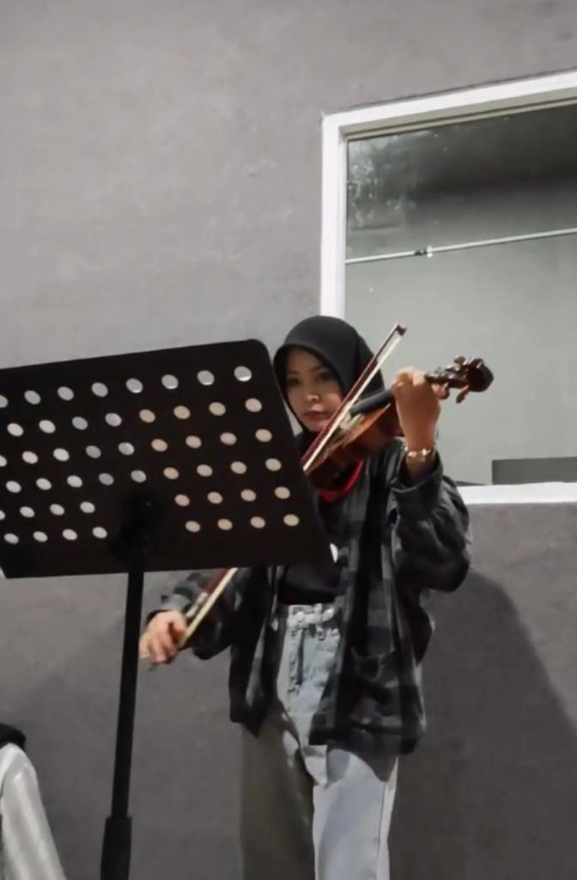
Gambar 1. Siswa Sedang Latihan Untuk Memainkan Pergantian jari 3 ke 4
Untuk mengatasi hal ini dosen memberi tugas pada mahasiswa untuk sering melakukan latihan di rumah atau di kampus setelah jam perkuliahan. Untuk mengetahui apakah latihan sudah maksimal mahasiswa diminta untuk mengirimkan video proses latihan via WA atau diinputkan ke elearning.
  - Kesulitan menempatkan jari pada nada alterasi yang diberi tanda kres, mol dan pugar
Adanya tanda alterasi kres (#) dan pugar () pada nada tertentu membuat mahasiswa ragu memainkan nada tersebut atau tidak percaya diri apakah intonasi (ketepatan bunyi) nadanya sudah benar atau salah. Mahasiswa juga mengalami kesulitan dalam melatih perubahan nada dari tanda alterasi kres ke tanda pugar bunyi yang dimainkan kurang tepat atau fals. Hal ini disampaikan oleh mahasiswi Anissa, Tiara, dan Fitri (wawancara 5 Oktober 2022) yang mengatakan dengan adanya perubahan tanda alterasi pada birama 31 dan 32 etude no 1 mereka agak canggung dan kurang percaya diri apakah betul nada yang dimainkan.

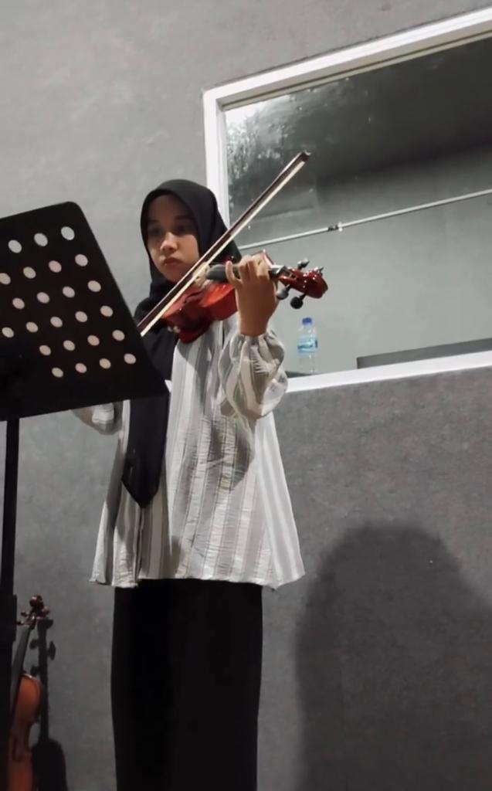
Gambar 2. Siswa sedang menempatkan jari pada nada alterasi
yang diberi tanda kres, mol dan pugar
Untuk mengatasi kesulitan-kesulitan yang dirasakan mahasiswa maka dosen memberi tugas untuk sering melatih dan mendengarkan bunyi dengan sungguh-sungguh agar bisa merasakan dan membedakan mana nada yang diberi tanda kres dan mana nada yang diberi tanda pugar.
  - Kesulitan memainkan bowing legato 4 dan legato 6 nada
Kesulitan lain yang dirasakan oleh mahasiswa adalah pada saat memainkan nada-nada bowing menggunakan tanda legato 4 nada dan legato 6 nada. Pergantian penggunaan bowing dari legato ke gesekan biasa yang menukar up bow dan down bow. Bisa terlihat pada pembagian gesekan bow yang kurang tepat membuat legato menjadi kurang maksimal sehingga suara yang dihasilkan pun terdengar kurang tepat. Kondisi ini disampaikan oleh Anissa dan Fitri karena belum terbiasa dengan penggunaan tanda leggato 4 dimana pada bagian tangan kanan (gesekan) sering terjadi menjadi kendala.
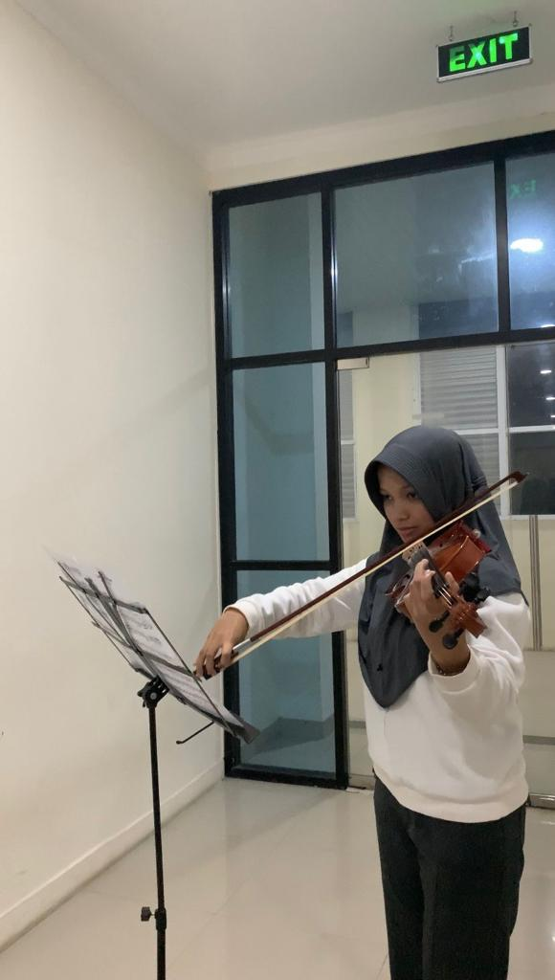
Gambar 3. Siswa Sedang Memainkan Bowing Legato 4 dan Legato 6 Nada

  - Kesulitan memainkan double snar dan akor
Double snar adalah istilah untuk permainan biola menggunakan gesekan 2 senar sekali gesek. Tidak mudah untuk melakukannya pada awal latihan, bunyi akan terdengar aneh dan tidak jelas. Pada gesekan double snar mahasiswi kurang maksimal melatihnya sehingga nada yang dihasilkan terdengar kurang bagus tidak jelas bunyi nada yang dimainkan. Hal ini disampaikan oleh semua mahasiswa instrumen gesek 2 menurut mereka pada saat memainkan latihan double snar pertama kali mereka kurang percaya diri menggesek snar secara berbarengan membentuk pola akor. Pada saat memainkan latihan ini pada bagian akhir etude no 3 kekuatan penjarian dan kekuatan bowing harus sama konsentrasinya. Nada-nada ditempatkan dengan baik terlebih dahulu kemudian tangan kanan menekan penggesek lebih kuat agar nada yang dimainkan terdengar dengan jelas.
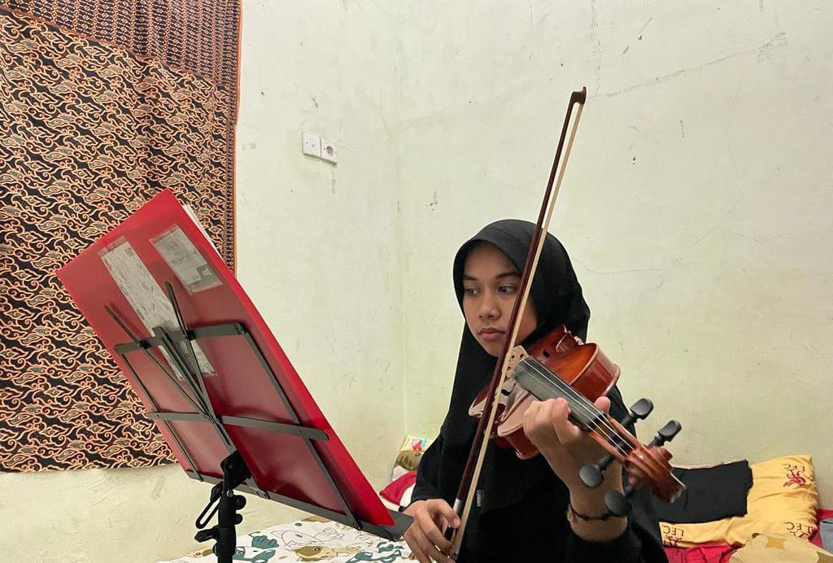
Gambar 4. Siswa Sedang Memainkan Double Snar dan Akor
Walaupun latihan ini muncul pada dua birama akhir etude 3 namun perasaan mahasiswa ketika memainkan bagian ini agak ragu dan kurang percaya diri karena merasa takut nadanya terdengar kurang tepat. Untuk mengatasi kesulitan ini dosen pengampu menyarankan agar mahasiswa melatih bagian ini dengan mendengarkan atau menggesek nada per nada mendengar bunyi dengan teliti dan tepat setelah itu baru menggeseknya secara bersamaan. Untuk melihat perkembangan latihan mahasiswa diminta mengirim video melalui WA Grup mata kuliah.
- Pembahasan
Kompetensi adalah kemampuan yang diharapkan dalam mempelajari sesuatu. Kompetensi dikategorikan mulai dari tingkat sederhana atau dasar hingga lebih sulit atau kompleks yang pada gilirannya akan berhubngan dengan proses penyusunan bahan atau pengalaman belajar (Ramayulis, 2013).
Terdapat beberapa indikator dalam mengukur kompentensi apakah dikatakan berhasil atau belum setelah mempelajari sesuatu ilmu pengetahuan. Memainkan instrumen gesek 2 indikator keberhasilan seperti yang terdapat dalam RPS Mata Kuliah pada minggu 2 sampai 8 diukur dari ketepatan dalam menggunakan bowing dan ketepatan dalam menggunakan penjarian ketika membaca bahan latihan etude no 1 2 dan 3. Disamping itu ketepatan nada, ketepatan tempo dan dinamik dalam memainkan melodi-melodi menjadi sangat penting sehingga musik dapat didengarkan dengan baik oleh audiens atau penonton.
Pada pembelajaran etude no 1, 2 dan 3 karya Wohlfahrt Op.54 yang digunakan dosen sebagai bagian dari materi perkuliahan mengharapkan kompetensi yang didapati mahasiswa adalah mampu memperagakan cara memainkan etude sesuai dengan ketepatan dalam menggunakan penjarian dan ketepatan dalam menggunakan bowing sesuai partitur. Penjarian 1 2 3 dan 4 digunakan untuk menghasilkan bunyi nada-nada yang tepat sesuai ketinggiannya, sedangkan bowing digunakan dengan gesekan tenuto legato dan doeble snar untuk menghasilkan kesan bunyi yang diharapkan sesuai tuntunan partitur.
Keberhasilan memainkan etude no 1 2 dan 3 karya Wohlfart ditentukan oleh kesungguhan dan ketelitian mahasiswa dalam latihan. Latihan yang baik dilakukan setiap hari dengan mengulang bagian-bagian yang sulit sehingga terbiasa menggunakan penjarian yang tepat dengan pola gesekan yang tepat pula.
Beberapa kesulitan akan dirasakn oleh mahasiswa pada saat pertama kali membaca bahan latihan yang diberikan. Dari setiap mahasiswa untuk menghasilkan nada-nada yang bersih, terdengar jelas yang dipadu dengan penggunaan pola gesekan yang tepat. Ketepatan penggunaan penjarian dan ketepatan penggunaan bowing menjadi indikator keberhasilan mahasiswa dalam memahami materi perkuliahan instrumen gesek 2.
Pada pelaksanaan wawancara peneliti kepada mahasiswa pengampu mata kuliah praktek instrumen gesek 2, peneliti menanyakan beberapa pertanyaan yang mengacu kepada bagaimana penggunaan penjarian, perpindahan nada yang di alterasikan, penggunaan legato 4 pada bowing dan teknik memainkan akor. Terkait dengan pertanyaan pertama mengenai etude 1 yang lebih berfokus pada perpindahan penjarian ketiga dan keempat, untuk itu peneliti menanyakan “apa yang dirasakan ketika pertama kali mencoba menggunakan penjarian ketiga dan keempat?”. Rata-rata jawaban mahasiswa terkait perpindahan penjarian ketiga dan keempat yaitu terdapat kesulitan ketika sudah memposisikan jari empat, karena untuk pertama kalinya menggunakan jari kelingking yang kurang bertnaga, cukup sering mahasiswa merasakan sakit pada jari kelingking/jari empatnya.
Dari pertanyaan pertama mahasiswa yang baru mempelajari perpindahan penjarian ketiga dan keempat tentu saja mengalami kesulitan dalam melatihnya, oleh karena itu peneliti menyambungkan ke pertanyaan berikutnya yaitu “bagaimana cara mengatasi kesulitan pada perpindahan penjarian ketiga dan keempat?”. dari pertanyaan tersebut mahasiswa menjawab dengan melatih bagian etude yang terdapat banyak menggunakan jari empatnya, sebagian mahasiswa menjawab dengan melatih gesekan menggunakan jari empat secara terus menerus hingga terbiasa dan mendapatkan power yang cukup dan stabil ketika perpindahan jari tiga ke jari empat, barulah mahasiswa kembali melatih etude dengan memposisikan perpindahan penjarian tiga ke penjarian empat.
Setelah menanyai tentang bagaimana penggunaan penjarian tiga dan empat pada etude 1, peneliti kemudian menanyakan beberapa pertanyaan terkait etude selanjutnya yaitu etude 2. Pada etude 2 ini teknik yang difokuskan yaitu bagaiamana melatih perpindahan nada yang di alterasikan (kres,mol dan pugar), untuk itu peneliti menanyakan “apa yang membuat anda merasa kesulitan saat bermain nada alterasi yang diberi tanda kres, mol dan pugar?”. Pada pertanyaan ini mahasiswa rata-rata mengelami keraguan saat perpindahan nada yang terkena kres kemudian kembali di pugarkan. Beberapa juga menyebutkan keraguan ketika menentukan nada yang terkena alterasi yang sebelumnya adalah nada pada tangga nada awal etude. Kemudian pertanyaan disambung dengan mempetanyakan bagaimana cara mengatasi kesulitan tersebut, mahasiswapun menjawab dengan menfokuskan latihan di beberapa bar pada etude yang terkena alterasi lalu mengulang ngulangnya secara intens.
Pertanyaan selanjutnya masih mengenai kesulitan dalam pertukaran nada yang terkena alterasi, yang mana etude yang mengunakan alterasi yaitu etude 1, etude 2, dan etude 3, oleh karena itu peneliti menanyakan “Dalam memainkan ketiga etude ini, etude manakah yang paling sulit terkait menggunakan tanda alterasi kres, mol, dan pugar? Kenapa?”. Kemudian dari jawaban mahasiswa, kesulitannya terdapat pada etude ke 3, karena pada etude 3 terdapat banyak tanda alterasi dibandingkan dengan etude 1 dan etude 2.
Kemudian pada beberapa pertanyaan terakhir terkait dengan penggunaan bowing legato 4. Lalu peneliti menanyakan beberapa pertanyaan mengenai legato 4 ini yaitu apakah merasa kesulitan dengan legato 4 ini?. Bagian mana yang tersulit dari legato 4?. Apakah sebelumnya pernah mamainkan teknik legato 4 ini?. Dan bagaimana cara mengatasinya?. Dari deretan pertanyaan tersebut, mahasiswa menjawab merasa kesulitan dalam memainkan legato 4 tersebut, bagian tersulitnya yaitu dalam menentukan pembagian bowing yang dibagi menjadi 4 nada yang digesek secara bersamaan, kemudian beberapa mahasiswa menjawab
ini adalah pertama kalinya memainkan legato 4 tersebut, dan beberapa lainnya sudah pernah memainkannya dan untuk mengatasi kesulitan tersebut, dosen pengampu mata kuliah instrumen gesek 2 memberikan bahan atau partitur khusus untuk melatih bagian legato 4 tersebut, setelah melancarkan bahan latihan tersebut, barulah mahasiswa mencoba kembali memainkan pada etude yang sudah ada.
Pada pertanyaan terakhir, peneliti menanyakan “bagaimana kesulitan dalam memainkan akor pada etude 3?. Dan bagaimana cara mengatasi kesulitan tersebut?”. Dari pertanyaan tersebut beberapa mahasiswa menjawab kesulitan dari memainkan akor yaitu dari cara bowing yang menggesek keseluruhan snar secara bersamaan, dan beberapa lagi menjawab dari penempatan nada yang kurang tepat sehingga nada yang dihasilkan kurang sesuai dengan yang tertera di etude 3. Untuk mengatasi kesulitan tersebut, mahasiswa mencoba melatih pergerakan bow dengan tempo yang pelan terlebih dahulu, dan menempatkan nada yang tepat pada etude tersebut, dan mahasiwa melatih hal tersebut berulang-ulang, lalu menaikan tempo permainan hingga mengikuti tempo asli dari etude.

Kesimpulan
Hasil penelitian menunjukkan bahwa Etude Wohlfahrt Op.54 sangat berdampak positif dalam proses pembelajaran, karena mahasiswa mayor II instrumen violin masih tergolong perdana atau pemula dan baru mengenal instrumen itu sendiri, kemampuan teoritis seperti dengan adanya penggunaan teknik tenuto, legato dan akor. Hal ini terbukti dengan mahasiswa yang melaksanakan proses latihan dengan baik dan berlatih dengan bahan yang telah diberikan. Keterkaitan antara yang dijelaskan oleh dosen pengampu dengan mahasiswa bersangkutan secara teoritis dan praktis dapat berjalan dengan baik walaupun kurang maksimal karena adanya keperluan yang lebih penting sehingga tidak bisa mengontrol langsung dengan tatap muka.

Referensi
Eka, B. (2017) ‘Pembelajaran Biola Dengan Metode Suzuki Pada Anak Usia Dini’, Phys. Rev. E, (1), p. 24. Available at: https://doi.org/10.31227/osf.io/6hr3w.
Fajarsyah, R. (2017) ‘Pelatihan Etude Untuk Snare Drum Pada Section Battery Percussion: Studi Kasus Marching Band Saraswati Institut Seni Indonesia Yogyakarta’, ISI Yogyakarta, pp. 1–14. Available at: http://digilib.isi.ac.id/2327/.

Hazmi, N. (2019) ‘Tugas Guru Dalam Proses Pembelajaran’, JOEAI: Journal of Education and Instruction, 2(1), pp. 56–65. Available at: https://doi.org/10.31539/joeai.v2i1.734.
Kamara, D., Yensharti, Y., & Syeilendra, S. (2018) ‘Pelaksanaan Kegiatan Ekstrakurikuler Paduan Suara di SMK Negeri 2 Padang’, Jurnal Sendratasik, 7(3), pp. 25–30. Available at: https://doi.org/10.24036/jsu.v6i2.100232.
Mimanda, F.V. (2021) ‘Teknik Bowing dalam Pembelajaran Praktek Instrumen Mayor (Gesek) di Prodi Pendidikan Musik Departemen Sendratasik Fakultas Bahasa dan Seni Universitas Negeri Padang’, Doctoral dissertation, Universitas Negeri Padang [Preprint]. Available at: https://doi.org/10.24036/js.v11i3.119181.
Panggalih, T.S. (2017) ‘Pembelajaran Etude 80 Graded Studies Pada Siswa Klarinet Kelas X Di SMKN II Kasihan, Bantul, Yogyakarta Tahun Ajaran 2015/2016’, Computers in Human Behavior, pp. 1–15. Available at: http://dx.doi.org/10.1016/j.chb.2016.05.008.
Parnawi, A. (2019) ‘Supervisi Kepala Sekolah Dalam Meningkatkan Motivasi Kerja Guru Pada SMP AT-TAUBAH Kota Batam’, Jurnal Mitra Manajemen, 3(2), pp. 243–253. Available at: http://e-jurnalmitramanajemen.com/index.php/jmm/article/view/125/69.
Ramayulis (2013) Profesi dan Etika keguruan. Jakarta : Kalam Mulia.
Riyadi, L. (2022) ‘Analisis Musikologis Minuet Karya Luigi Boccherini Musicology Analysis of the Minuet by Luigi Boccherini’, Jurnal Sendratasik: Jurnal Ilmiah Pendidikan Seni, 11, pp. 613–620.
Sukmadinata, N.S. (2004) Pengembangan Kompetensi pada Pendidikan Umum. Inovasi Kurikulum. Bandung: PT. Remaja Rosdakarya.

